Bij niet rondstralende antennes hadden wij het over richteffect. Een meer elements Yagi heeft in een bepaalde richting veel meer uitstraling dan een rondom gevoelige antenne. Zelfs een horizontaal opgestelde dipool heeft richteffect, maar als wij een dipool verticaal opstellen is het richteffect verdwenen. Wat is er veranderd? De polarisatie, die is van horizontaal naar verticaal gegaan.
De polarisatierichting is de richting van het elektrisch veld, dat door de antenne veroorzaakt wordt.
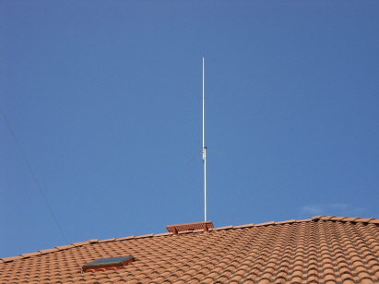
Hierboven een verticaal gepolariseerde rondstraler.
De meeste antennes (niet alle) hebben een polarisatievlak dat gelijk is aan het vlak waarin de antenne zich bevindt. Een horizontaal opgestelde Yagi zal een horizontale polarisatie hebben. Een verticaal opgestelde kwartgolf antenne een verticale polarisatie. Een horizontaal opgehangen dipool tussen twee bomen zal ook een horizontale polarisatie hebben. Een antenne die schuin is weggespannen zal zowel een horizontale als een verticale component hebben.
Bij communicatie via de ionosfeer speelt polarisatie vrijwel geen rol. Door de reflecties in de ionosfeer draait de polarisatie voortdurend. Bij zichtverbindingen en verbindingen via de grondgolf is de polarisatie wel belangrijk. Zowel het zendstation als het ontvangststation moeten dezelfde polarisatie hebben voor de beste verbinding. In de praktijk verliest men 30 dB aan signaal als men met een verticale antenne een horizontaal signaal ontvangt of andersom. 30 dB, dat zijn 5 s-punten, dat is veel.
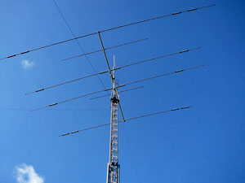
Helemaal boven een verticaal opgestelde antenne met daaronder een horizontaal opgestelde antenne.

